Занятие для старших дошкольников «Овощи и фрукты — полезные продукты»

Занятие для старших дошкольников «Овощи и фрукты — полезные продукты»

Цели: углублять знания детей об **овощах и фруктах**, учить различать, называть и классифицировать их, используя для распознавания различные анализаторы;

сформировать представление о правильном питании, о содержании витаминов А, В, С в **овощах и фруктах***(правила здорового питания)*;

помочь детям понять, что здоровье зависит от правильного питания – еда должна быть не только вкусной, но и **полезной**;

развивать любознательность, познавательную активность, внимание, инициативу и самостоятельность, коммуникативные качества, умение строить общение с взрослыми, сверстниками, малышами.

воспитывать у детей уверенность в себе, стремление помочь, желание заботиться о своем здоровье;

совершенствовать связную речь, умение вести диалог, отвечать на вопросы.

Ход занятия:

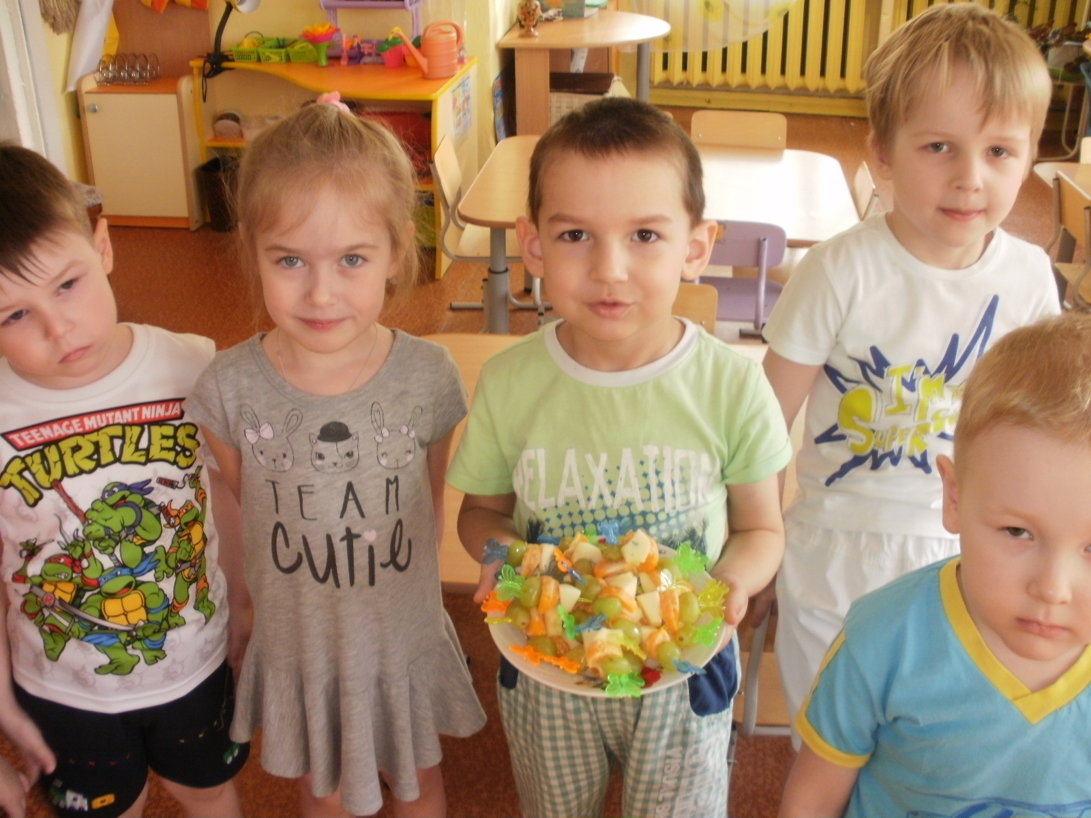

Воспитатель: Ребята, посмотрите, сколько у нас гостей. Как их поприветствуем?

Дети: Здравствуйте!

Воспитатель: А знаете, вы ведь не просто поздоровались, а подарили друг другу частичку здоровья, потому, что сказали: Здравствуйте! А это значит – Здоровья желаю!

Маша (персонаж из мультфильма *«Маша и Медведь»*): Ой-ой-ой!

Воспитатель: Кто это кричит? Маша! Что случилось?

Маша: Что-то у меня зубы заболели и живот!

Воспитатель: А что ты сегодня ела на обед?

Маша: шоколадку, конфеты, варенье малиновое, пирожное и пила кока-колу.

Воспитатель: Дети, скажите, для того, чтобы быть здоровым надо только сладкое кушать?*(ответы детей)* Воспитатель: Конечно, Маша, для того чтобы быть веселой, сильной надо кушать не только сладости, но и другие **полезные продукты**, о которых я вам сейчас расскажу. Ты готова вместе с ребятами внимательно слушать и запоминать?

Маша: Конечно, готова.

Воспитатель: Маша, присаживайся к ребятам и послушай, что помогает нам с вами быть здоровыми, энергичными, красивыми, радостными – о **полезных продуктах питания**.

СЛАЙД 1:

**Овощи и фрукты – полезные продукты**.

В каждом польза есть и вкус.

В дружбе с ними кто живет,

Тот здоровеньким растет!

Воспитатель: А сейчас я приглашаю мою помощницу (ребенок заранее подготовлен, проводит самостоятельно слайдовую презентацию) провести игру.

Игра *«Разноцветные загадки»*.

Ребенок: Сейчас я загадаю вам загадки, а вы должны будете отгадать, про какой **овощ или фрукт в них говорится**:

Над землей трава, под землей бордовая голова. Что это?

СЛАЙД 2: свекла

Закопали в землю в мае, и сто дней не вынимали,

А копать под осень стали, не одну нашли, а десять. Что это? *(ответы детей)*

СЛАЙД 3: КАРТОФЕЛЬ

За кудрявый хохолок лису из норки поволок

На ощупь – очень гладкая, на вкус, как сахар сладкая. Что это? *(ответы детей)*

СЛАЙД 4: МОРКОВЬ

Высоко растет на ветке **фрукт**, который любят детки.

Он на ощупь шелковистый, вкусный запах ловит нос

**Фрукт зовется***(абрикос)*

СЛАЙД 4А: АБРИКОС

Воспитатель: В этих **овощах и фруктах есть витамин***«А»*, витамин роста. Если вы будете употреблять в пищу все эти **овощи и фрукты** – станете хорошо расти, у вас будет красивая кожа. Волосы, крепкие зубы и кости, а еще – хорошее зрение.

Ребята, кто запомнил, какой витамин есть в этих **овощах и фруктах**? *(витамин А)*

Воспитатель: А сейчас, ребята, давайте поиграем в игру *«Сад - огород»*, если я назову **овощ**, то надо присесть, а если я назову **фрукт**, то надо поднять вверх руки. Вот и проверим, кто внимательный.

ИГРА *«САД – ОГОРОД»*

Ребенок: Слушайте дальше загадки:

Огурцы они как будто, только, связками растут, и на завтрак эти **фрукты обезьянам подают**. Что это?

СЛАЙД 5: бананы

Само с кулачок, красный бочок, потрогаешь – гладко. Откусишь – сладко. Что это?

СЛАЙД 6: яблоко

Ребенок:

Как надела сто рубах, захрустела на зубах. Что это?

СЛАЙД 7: капуста

Воспитатель: В этих **овощах и фруктах есть витамин***«В»* – витамин бодрости! Запомните, ребята, если вы хотите быть сильными, иметь хороший аппетит и не хотите огорчаться и плакать по разным пустякам, то вам нужен витамин *«В»*! А еще, если вы будете есть эти **овощи и фрукты**, то у вас будет хорошо работать сердце, желудок и мышцы будут крепкими.

Свекла, яблоко, картофель, репа, тыква, помидор.

Витамины *«В»* имеют и отдать нам их сумеют.

*«В»* - в наружной части злаков, хоть он там неодинаков.

Это вовсе не беда, группа *«В»* там есть всегда.

Воспитатель: Какой витамин есть в этих **овощах и фруктах**? *(ответы детей: витамин В)*

Ребенок: Слушайте следующие загадки:

Он почти, как апельсин, с толстой кожей, сочный,

Недостаток лишь один – кислый очень, очень. Что это?

СЛАЙД 8: лимон

Ребенок:

Он кусает, но не пес, зубок есть, но, где же рот?

Чем- то он на лук похож и для каждого пригож,

Запасу его я впрок столь **полезный нам***(чеснок)*

СЛАЙД 9: чеснок

Ребенок:

Сидит дед, во сто шуб одет, кто его раздевает, тот слезы проливает. Что это?

СЛАЙД 10: лук

Ребенок:

С оранжевой кожей на мячик похожий, но внутри не пусто, а сочно и вкусно. Что это?

СЛАЙД 11: апельсин

Воспитатель: В этих **овощах и фруктах есть витамин***«С»*. Если вы будете кушать эти**продукты**, то ваш организм будет крепким, он справится с вирусами и микробами. Если хотите не простужаться, быстрее выздоравливать при болезни – тогда вам нужен витамин*«С»*

Лук, редиска, репа, брюква,

И укроп, петрушка, клюква,

И лимон, и апельсин.

Ну, во всем мы витамин *«С»* едим!

Воспитатель: Какой витамин в этих **овощах и фруктах**? (витамин *«С»*)

Ребята, а кто мне скажет, что надо делать с **фруктами и овощами**, перед тем, как их съесть? *(ответы детей)*

Игра *«Угадай на ощупь»*

ИГРА – ЭКСПЕРИМЕНТ *«УГАДАЙ НА ВКУС И ЗАПАХ!»* *(с повязкой на глазах)*

Воспитатель: Подойдите все к столу. Сейчас мы проведем эксперимент: надо определить по запаху и вкусу, что ты съел? И назвать **фрукт или овощ**.

В игре участвует и Маша.

Маша: Так что же получается, если я стану есть **полезные продукты**, то снова стану здоровой, веселой, буду прыгать и озорничать с мишкой? И у меня будут крепкие зубы и кости, и хорошее зрение?

Воспитатель: Конечно, Машенька, если мы все будем есть **овощи и фрукты - полезные продукты**, в которых много витаминов, то весь наш организм будет крепким, он справится со всеми болезнями, хорошо будет работать сердце, желудок и у нас будет хорошее настроение.

СЛАЙД 12: **овощи и фрукты**

Помни истину простую – лучше видит только тот,

Кто жует морковь сырую или сок морковный пьет.

От простуды и ангины помогают апельсины.

Ну. А лучше съесть лимон, хоть и очень кислый он.

Никогда не унываю и улыбка на лице,

Потому что принимаю витамины А, В, С.

Маша: А мишка велел мне передать вот это *«Правила здорового питания»*

1. Ешь по часам, в одно и то же время.

2. Питайся разнообразно, сочетая растительную и животную пищу.

3. Не ешь острого и соленого!

4. Не ешь много жирного!

5. Ешь **фрукты и овощи**.

6. Не ешь много сладкого!

7. Не переедай!

8. Обязательно употребляй в пищу молочные **продукты**.

Воспитатель: Спасибо, Маша, эти правила нам очень пригодятся.

Маша: А мне пора к мишке, расскажу ему про витамины.

Воспитатель: А я знаю пословицу: *«В здоровом теле – здоровый дух!»* Давайте ее все повторим хором.

А сейчас я вас приглашаю оформить плакат под названием *«ВИТАМИНЫ»*

Коллективная работа: аппликация – плакат *«Витамины»*.

Воспитатель:

Чтоб здоровым, сильным быть, надо **овощи любить и конечно фрукты**.

Все без исключения, в этом нет сомнения!

В каждом польза есть и вкус!